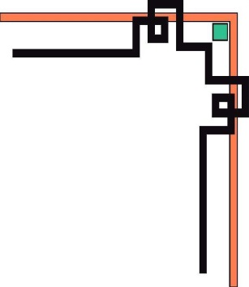

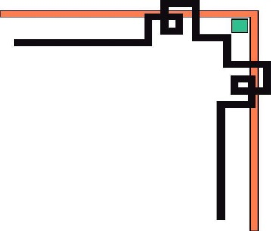
ỦY BAN NHÂN DÂN QUẬN HẢI AN
TRƯỜNG TIỂU HỌC ĐÔNG HẢI 1

M

TÁC PHẨM DỰ THI
Tuyên truyền các mô hình “Dân vận khéo”
tham gia xây dựng nông thôn mới,
đô thị văn minh và chuyển đổi số 2024

Tên tác phẩm dự thi
NGƯỜI THẮP LỬA ÂM THẦM

Họ và tên: Dương Thanh Thủy
Đơn vị: Trường Tiểu học Đông Hải 1
Địa chỉ: 20/298 Bùi Thị Từ Nhiên, Đông Hải 1, Hải An, Hải Phòng
Điện thoại: 0366 578 790

Hải An, tháng 8 năm 2024

THÔNG TIN VỀ TÁC PHẨM DỰ THI
1. Tên bài viết/tác phẩm: NGƯỜI THẮP LỬA ÂM THẦM
2. Thể loại: Bài viết tuyên truyền
3. Tên các cuộc thi đã tham gia: Không
4. Đã đăng trên các phương tiện truyền hình, báo chí: Không
5. Đường link tác phẩm: https://thdonghai1.haiphong.edu.vn/hoat-dong-doi-ngoai-khoa/tac-pham-du-thi-tuyen-truyen-cac-mo-hinh-dan-van-kheo-tham-gia-xay-dung-nong-th/ct/16108/222518?qi=999
6. Bài viết mới: X

NGƯỜI THẮP LỬA ÂM THẦM
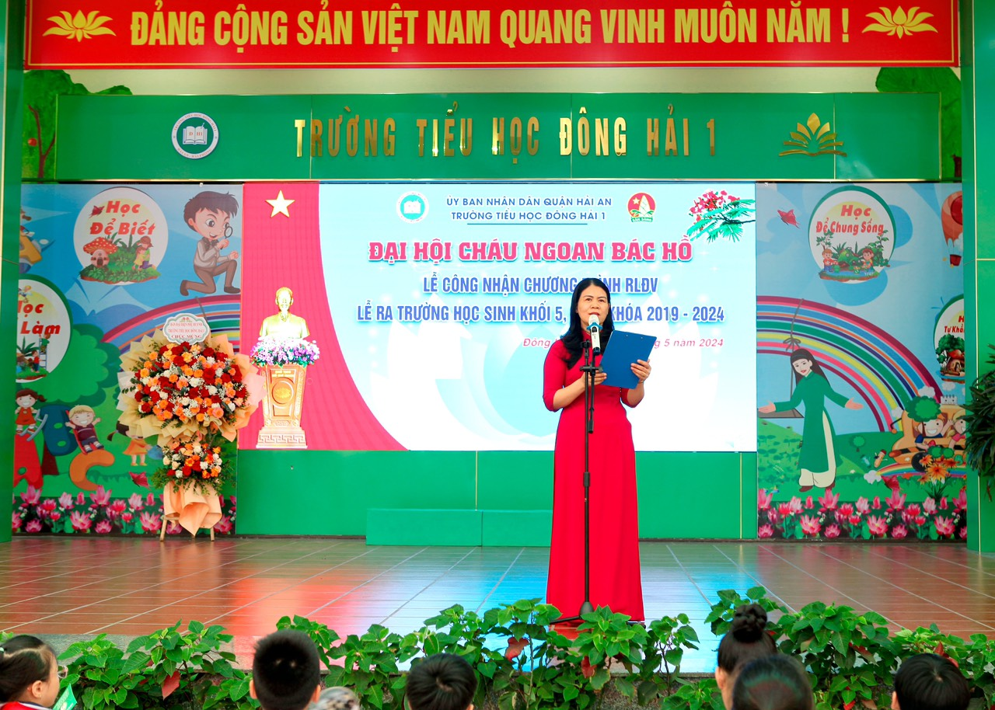
“Dễ trăm lần không dân cũng chịu, khó vạn lần dân liệu cũng xong.” Có lẽ, thấm nhuần lời dạy của Bác, nhận thức sâu sắc ý nghĩa, vai trò của công tác dân vận, mong muốn nâng cao chất lượng giảng dạy và học tập, tạo dựng một môi trường giáo dục thân thiện, tích cực và phát triển, cô Phạm Thị Lý - Bí thư Chi bộ, Hiệu trưởng Trường Tiểu học Đông Hải 1 đã trở thành tấm gương nhà giáo tâm huyết, nhà quản lý mẫu mực, điển hình tiêu biểu của mô hình “dân vận khéo”.
Cô Phạm Thị Lý – Bí thư Chi bộ - Hiệu trưởng Trường Tiểu học Đông Hải 1

Cô giáo Phạm Thị Lý mới được bổ nhiệm là Hiệu trưởng Trường Tiểu học Đông Hải 1 vào tháng 5/2023, nhưng với tinh thần nhiệt huyết, sáng tạo, làm việc tận tâm, khoa học và sự lãnh đạo tài tình, cô đã giúp cho ngôi trường Tiểu học Đông Hải 1 thay da đổi thịt từng ngày, biến nó trở thành NGÔI NHÀ CHUNG HẠNH PHÚC của tập thể CB GV NV và học sinh nhà trường. Sự thay đổi ấy không chỉ thể hiện ở diện mạo ngôi trường mà còn là sự chuyển hóa sâu trong nhận thức, trong nếp sinh hoạt của giáo viên, học sinh mỗi ngày.
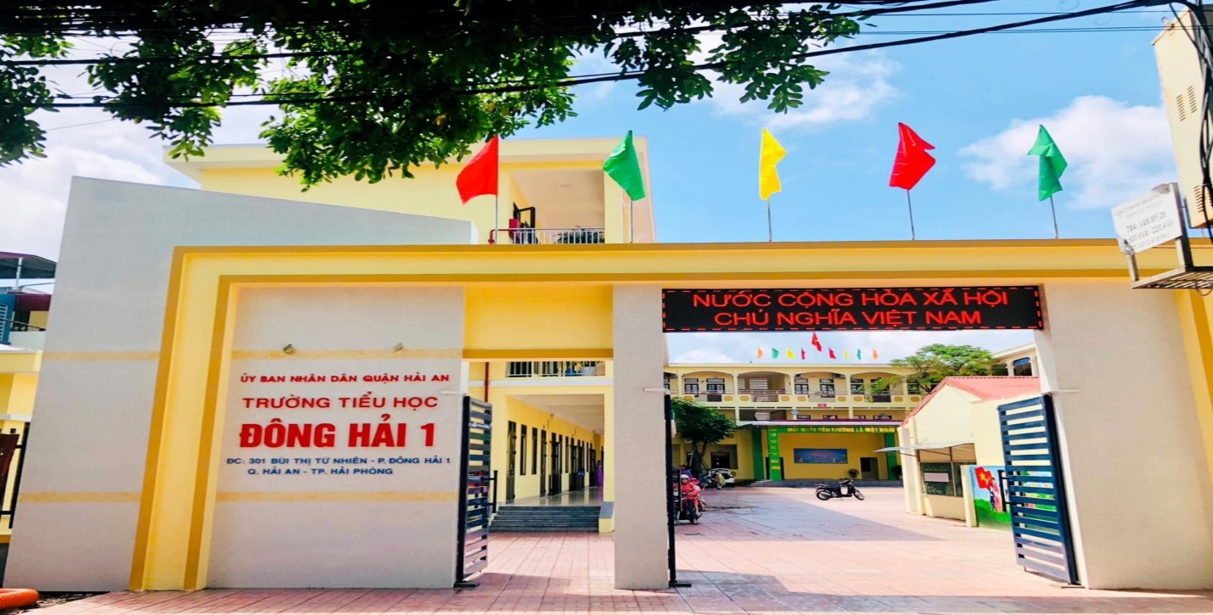
Cổng trường đẹp như mơ
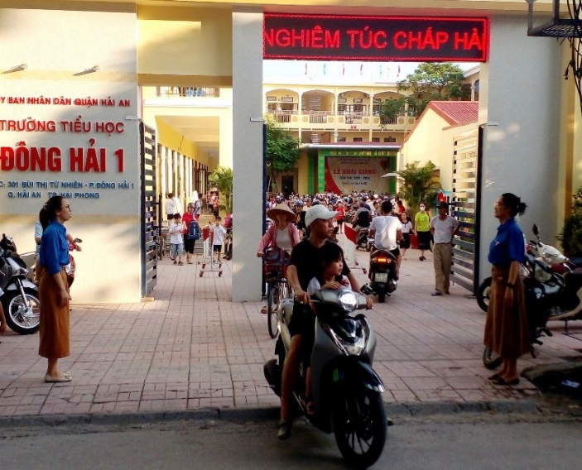
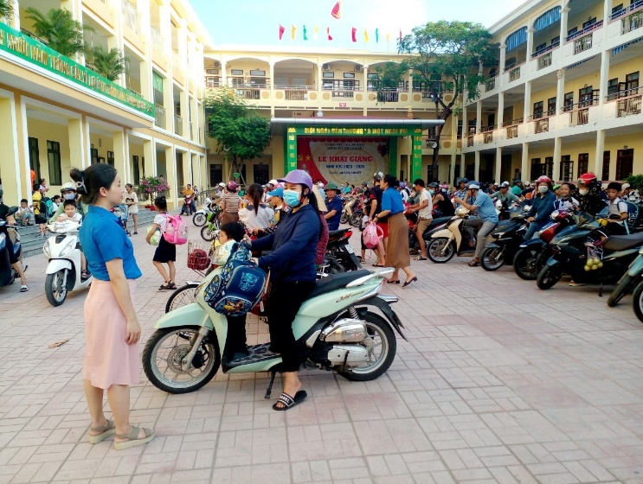
Trước tiên là việc thực hiện tốt công tác Cổng trường an toàn văn minh. Cô đã chỉ đạo đoàn thanh niên nhà trường vẽ sơ đồ phân luồng việc dừng đỗ và lối đi đưa đón học sinh ngay trong sân trường một cách khoa học, sáng tạo; quán triệt GV gương mẫu thực hiện, tuyên truyền tới học sinh, phụ huynh. Kết quả là chỉ sau hai tuần, 100% phụ huynh và học sinh chấp hành nghiêm chỉnh. Cổng trường không còn hiện tượng ùn tắc giao thông vào giờ cao điểm như nhiều năm về trước. Học sinh và phụ huynh còn nêu cao ý thức đội mũ bảo hiểm, chấp hành đúng luật khi tham gia giao thông.
Phụ huynh xếp hàng trong sân trường Cổng trường không còn ùn tắc vào giờ tan học
Trong dịp nghỉ hè năm 2023, bằng nguồn nội lực của nhà trường, cô đã huy động các cô giáo Mĩ thuật và toàn bộ GV cải tạo cảnh quan ngôi trường bằng việc vẽ trang trí tất cả các bức tường ngay từ cổng vào đến các hành lang, cầu thang, sân khấu, …Những bức tranh đẹp, vô cùng ý nghĩa không chỉ mang thông điệp giáo dục HS, tuyên truyền tới phụ huynh mà còn mang lại niềm vui, niềm hạnh phúc tới trường mỗi ngày của cả cô và trò. Chứng kiến cảnh quan ngôi trường sạch đẹp, các bậc phụ huynh đã tự nguyện chung tay ủng hộ rất nhiều cây xanh trồng khu vực cổng và khuôn viên trường học, tạo cảnh quan đẹp và bóng mát cho các bậc phụ huynh khi chờ đón con. Việc làm đó đã “thắp lửa” cho tất cả: từ cô lao công, bác bảo vệ, đến các em học sinh. Ai nấy đều vui vẻ chăm sóc cây xanh, giữ trường lớp luôn sạch đẹp. Tuy không gian trường chật hẹp nhưng với cách làm sáng tạo ấy, trong lớp, ngoài hành lang, sân trường luôn được phủ màu xanh cây lá và nhà trường được Phòng GD xếp thứ Nhất về tiêu chí trường Xanh Sạch Đẹp ...
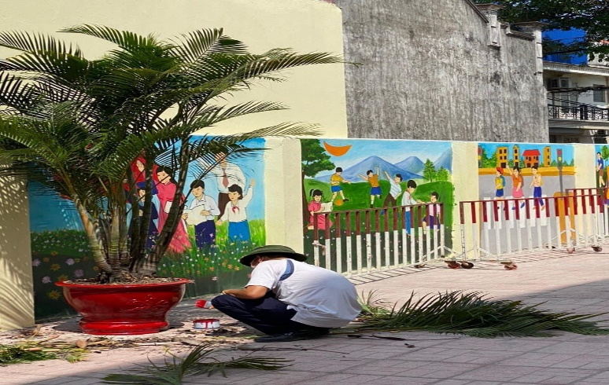
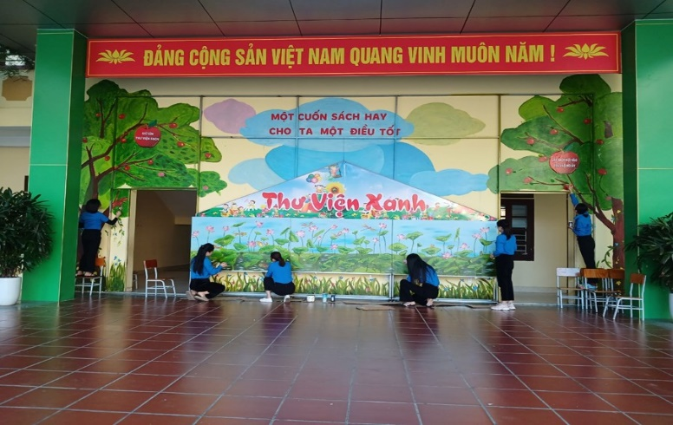
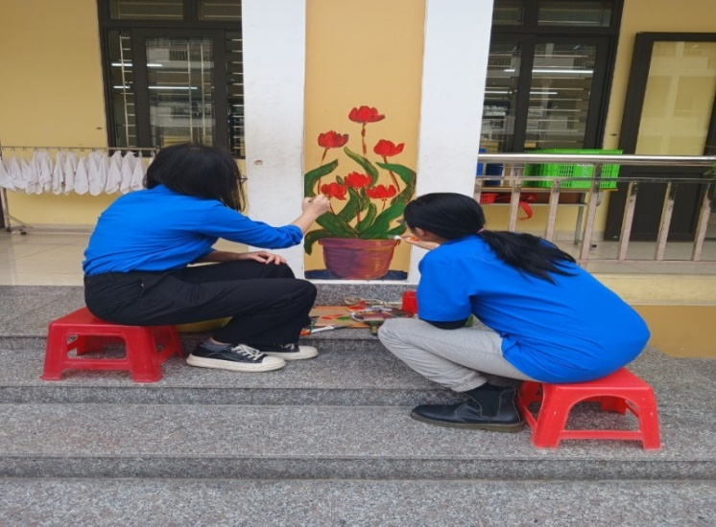
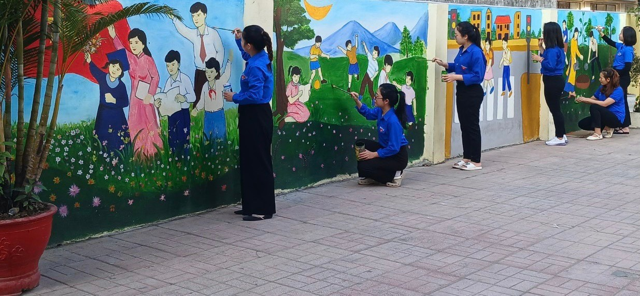
Những bức tranh đẹp được các cô giáo và cả bác bảo vệ cần mẫn tô vẽ
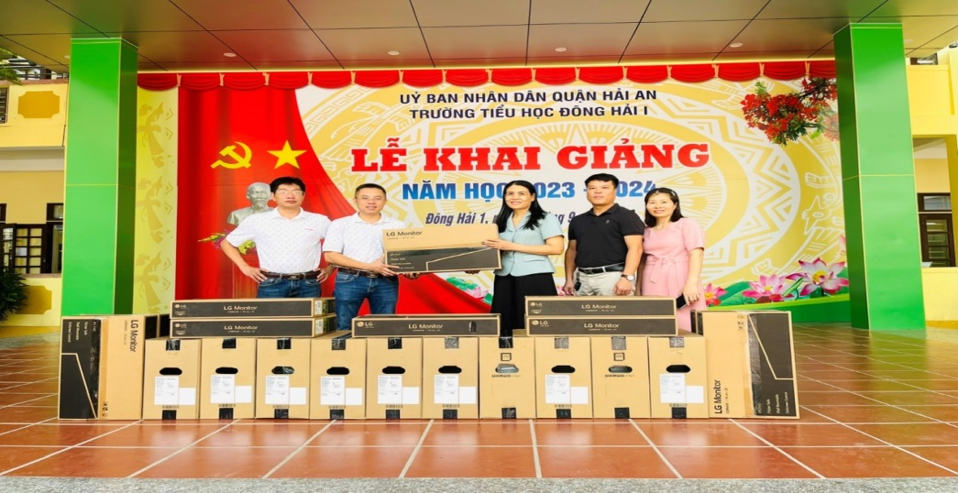
Bên cạnh đó, bằng các hình thức tuyên truyền, động viên và ghi nhận sự ủng hộ của phụ huynh về cơ sở vật chất phục vụ công tác dạy và học trong nhà trường, cô đã khéo léo vận động phụ huynh trang bị thêm cho các lớp học đầy đủ các thiết bị dạy học: màn hình vi tính, tivi, điều hoà để chăm lo sức khỏe cho học sinh và nâng cao chất lượng dạy-học.
Mạnh thường quân ủng hộ máy vi tính phục vụ công tác giảng dạy
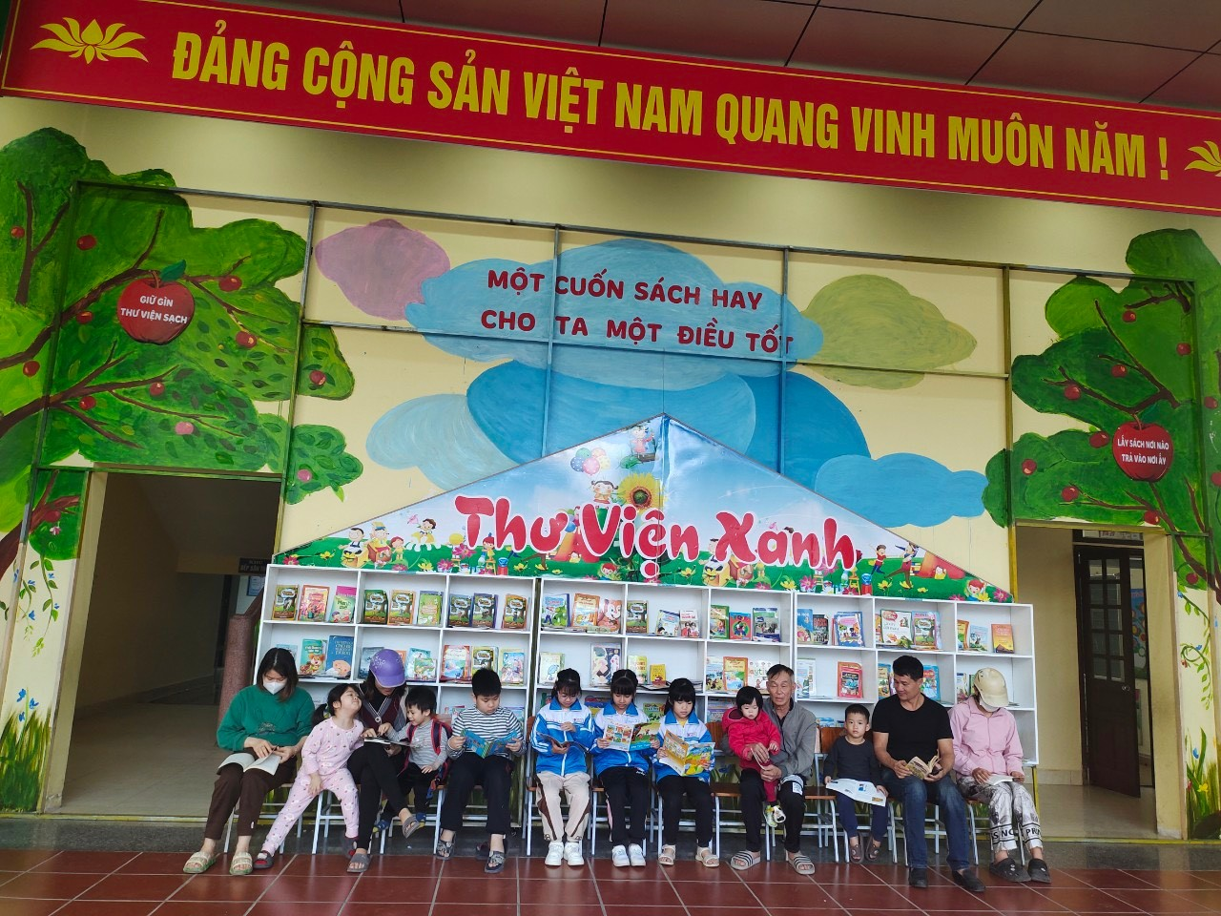
Để nâng cao văn hoá đọc trong nhà trường, cô đã chỉ đạo bộ phận chuyên môn và Đoàn Đội trực tiếp xây dựng kế hoạch, phát động mỗi lớp lập một góc thư viện nhỏ, quyên góp sách báo cũ của các bạn trong lớp. Nhà trường cũng xây dựng tại sân khấu một THƯ VIỆN XANH chung cho toàn trường để học sinh, giáo viên và phụ huynh có thể đọc sách bất cứ khi nào. Nhờ vậy, phong trào đọc sách của trường được nâng cao rõ rệt. Và trong hội thi Đại sứ Văn hoá đọc năm 2024 của Thành phố Hải Phòng, một học sinh nhà trường đã vinh dự nhận giải Khuyến khích.
Thư viện xanh trên sân khấu nơi GV, học sinh và phụ huynh say mê đọc sách
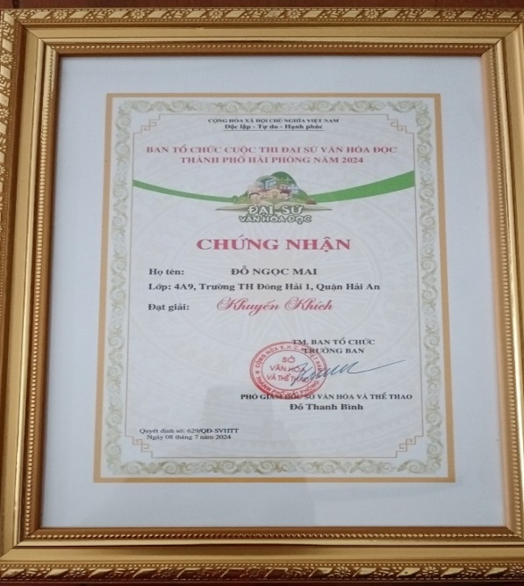
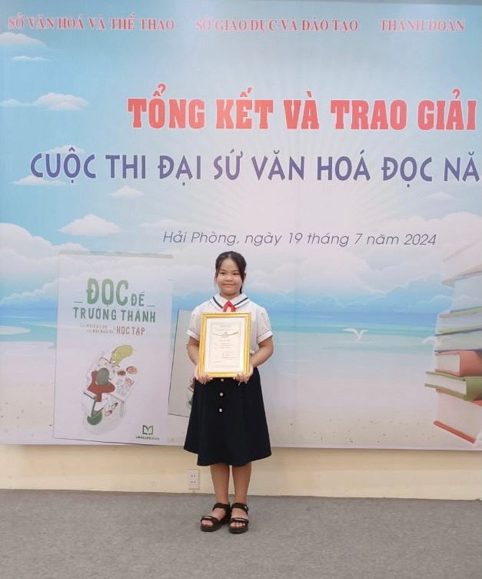
HS vinh dự Nhận giải Khuyến khích cấp Thành phố
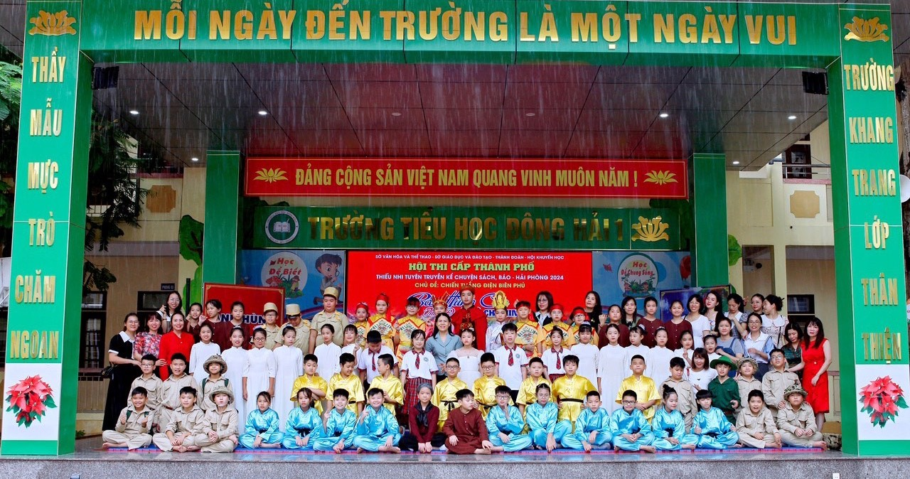
Cũng nhờ sự tinh tế và khéo léo của mình, cô Hiệu trưởng đã thu hút được nhiều học sinh tham gia phong trào Văn hoá văn nghệ, Thể dục thể thao cấp quận và thành phố đạt nhiều giải cao: Giải Nhì Đá cầu cấp Quốc gia; Giải Nhì Sơn ca cấp thành phố. Đội văn nghệ của nhà trường vinh dự được chọn biểu diễn ở các hội nghị quan trọng cấp quận. Đặc biệt, trong dịp nghỉ hè vừa qua, cô đã làm tốt công tác tuyên truyền để phụ huynh, học sinh, các thầy cô giáo xác định được mục đích, trách nhiệm của công việc, khích lệ, động viên học sinh tham gia Hội thi kể chuyện sách báo cấp Thành phố. Kết quả các em đã giành giải Xuất sắc cấp Thành phố với số lượng tham gia rất lớn lên đến 80 HS.
Cô trò tập trung tại trường trước giờ lên đường dự thi ( 80 HS tham gia)
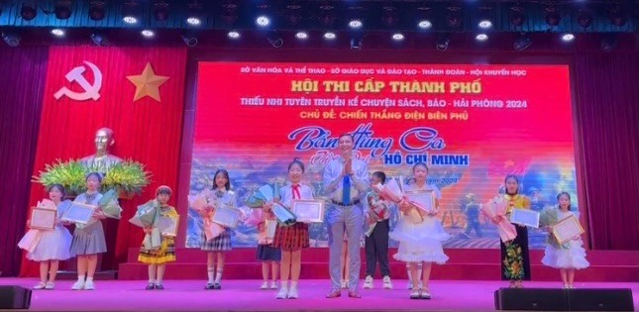
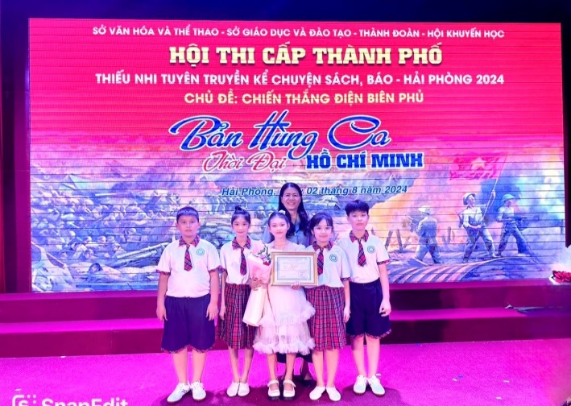
Trao giải Xuất sắc cấp thành phố Hội thi Tuyên truyền Kể chuyện sách báo hè 2024
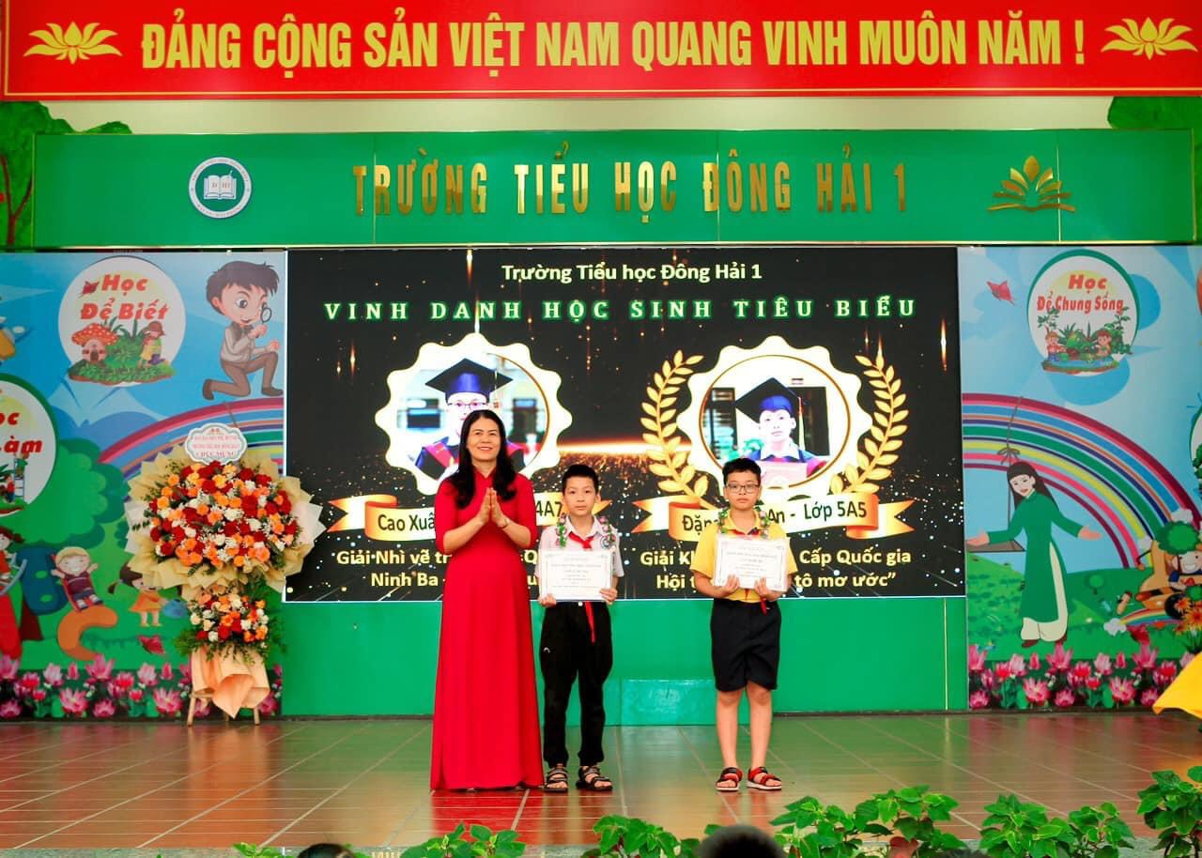
Chứng kiến sự thay da đổi thịt của nhà trường và đặt trọn niềm tin vào cô hiệu trưởng tận tâm, cuối năm học vừa qua, các mạnh thường quân đã ủng hộ một màn hình Net cỡ lớn lắp trên sân khấu và một chiếc bạt che kín toàn bộ sân trường che mưa, che nắng cho học sinh. Đó cũng chính là niềm ao ước mà cô Hiệu trưởng đã trăn trở nhiều đêm nay đã thành hiện thực.
Mạnh thường quân ủng hộ màn hình Net trên sân khấu - giúp mọi hoạt động của nhà trường được trình chiếu một cách rõ nét, sinh động và tiết kiệm tiền in phông bạt cho mỗi sự kiện của Nhà trường.
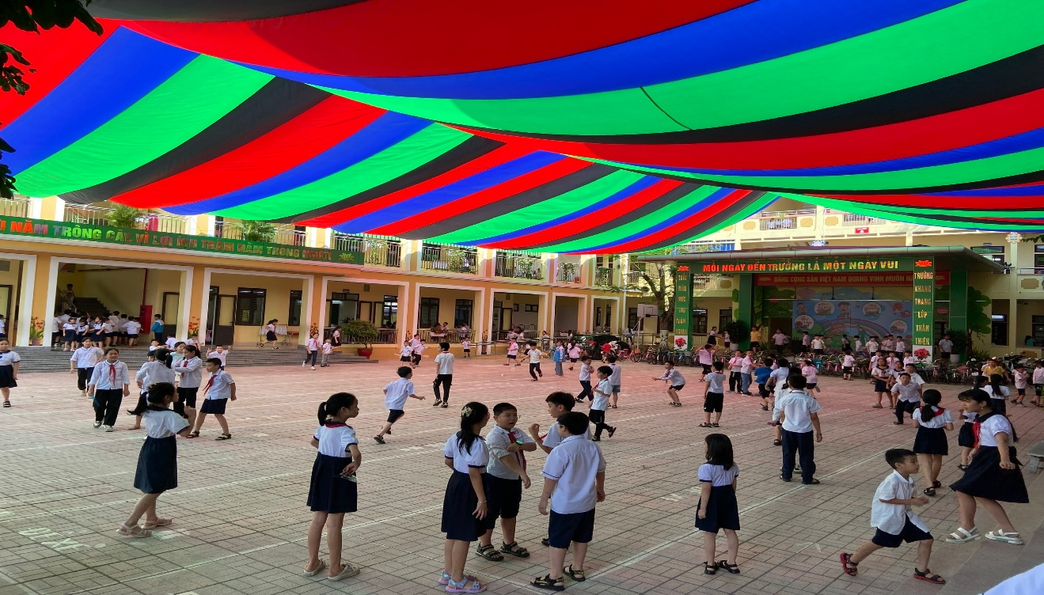
Chiếc bạt khổng lồ rất đẹp che mát cả sân trường cho các em HS vui chơi
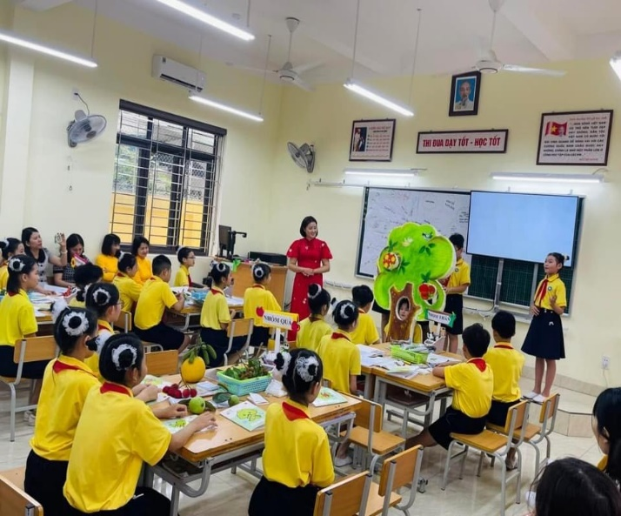
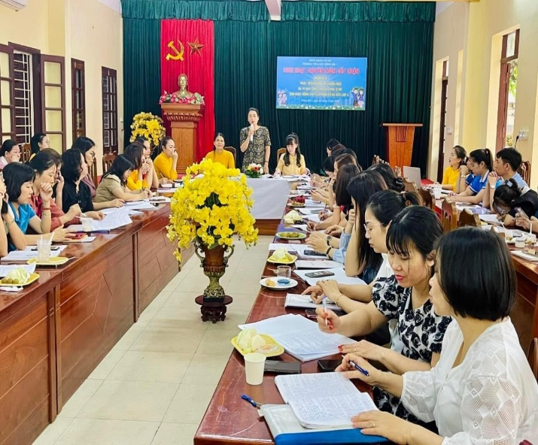
Đặc biệt, công tác chuyên môn luôn được cô đặt lên hàng đầu và coi là yếu tố “sống còn” của nhà trường. Mặc dù bận rộn, nhưng cô Phạm Thị Lý vẫn luôn dành thời gian đi dự giờ GV, dự các buổi sinh hoạt chuyên môn ở từng tổ, khối và chỉ ra các phương pháp dạy linh hoạt, hiệu quả nhất nhằm nâng cao chất lượng dạy học cho đội ngũ giáo viên. Cô rất chú trọng bồi dưỡng giáo viên giỏi, giúp đỡ giáo viên mới ra trường. Với sự tận tình hướng dẫn về chuyên môn, nghiệp vụ, sự chỉ đạo chuyên môn sát sao của cô, năm học vừa qua, Chuyên đề Chuyên môn khối 4 cấp Quận được Phòng GD, các trường bạn đánh giá rất cao và mong muốn được học tập, nhân rộng. Chất lượng đội ngũ giáo viên và Chuyên môn nhà trường cũng luôn đứng tốp đầu trong quận, được Phòng GD, Sở GD ghi nhận.
Chuyên đề Chuyên môn Khối 4 năm học 2023-2024
Có thể nói, bằng sự tận tâm, nhiệt huyết, sáng tạo, cô hiệu trưởng trường tôi không chỉ tác động tích cực đến học sinh mà còn tác động mạnh mẽ đến quý phụ huynh và đội ngũ giáo viên. Mỗi thành viên trong nhà trường đều nỗ lực cố gắng hết mình để hoàn thành xuất sắc nhiệm vụ được giao. Năm học vừa qua, nhà trường vinh dự đạt danh hiệu tập thể Xuất sắc; 01 đ/c được nhận Bằng khen của BGD, 01 đ/c được nhận Bằng khen của Chủ tịch UBND thành phố, 3 đ/c được nhận Giấy khen của Chủ tịch UBND quận; 9 đ/c CBGV đạt danh hiệu CSTĐCS; 150 em HS đạt giải Học sinh Giỏi các cấp. Riêng cô Hiệu trưởng đã đạt danh hiệu CSTĐCS nhiều năm liên tục, vinh dự nhận Bằng khen của Bộ GD và Chủ tịch UBND thành phố và Giấy khen của Chủ tịch UBND quận, Đảng ủy phường.
Đối với tôi, cô Phạm Thị Lý là một tấm gương sáng ngời. Cô không chỉ là người THẮP LỬA mà còn là người TRUYỀN đi những NGỌN LỬA khéo léo, bền bỉ và rất âm thầm. Trong công tác dân vận, cô đã luôn đứng về phía người khác, đặt mình vào người khác: Hiểu thấu; Chia sẻ; Cảm thông; Phát triển họ mỗi ngày. Tôi nghĩ, cô không làm dân vận, hay nói khác đi, cô đã thực hiện công tác dân vận bằng biện pháp đặc biệt: Thân vận và Tâm vận từ chính bản thân mình. Đó là lí do, chúng tôi - dẫu bận rộn, nhưng luôn hạnh phúc, dẫu vất vả - nhưng luôn nở nụ cười vì được sống giá trị và tỏa sáng hơn dưới Ngôi nhà chung - Đông Hải 1 mến yêu.
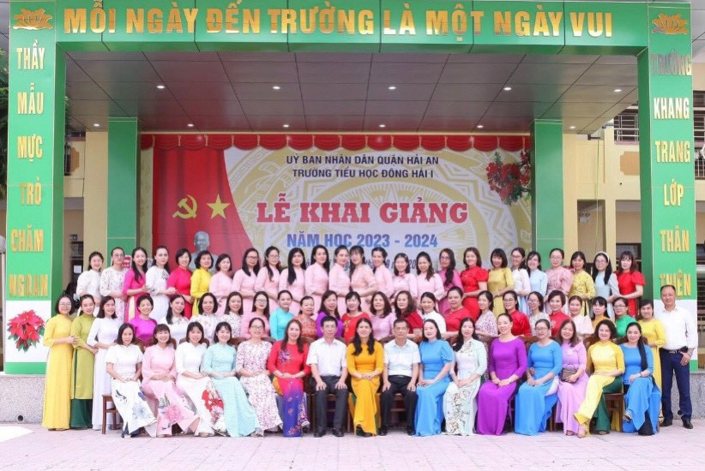
Niềm vui của tập thể Nhà trường trong ngày Khai giảng và mỗi ngày tới trường

